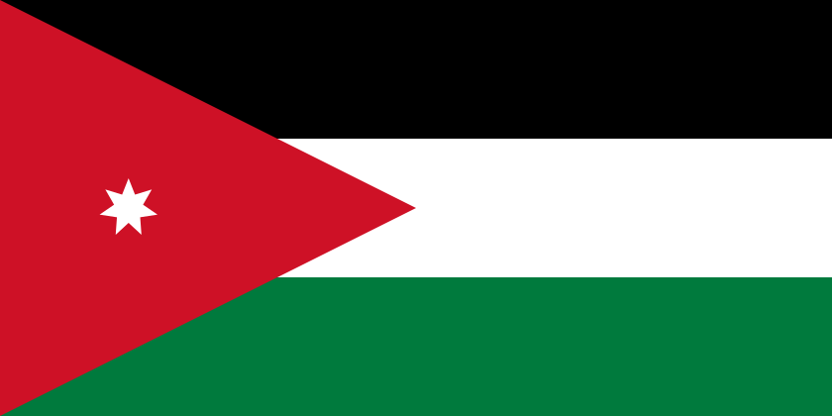

ΔΗΛΩΣΗ ΣΥΜΜΕΤΟΧΗΣ

Στην Ελληνική Επιχειρηματική Αποστολή του Α.Ε.Ε.Ε.Α.
Στην Ιορδανία, Ιράκ και Λίβανο 23-30/03/2018

Επωνυμία Συμμετέχοντα (Επιχείρηση/Ιδιώτης):
(Ελληνικά) ....................................................................................................................................................
(Αγγλικά).......................................................................................................................................................
Πλήρης Διεύθυνση: ….................................................................................................................................
……......................................... ΑΦΜ:.......................................... ΔΟΥ :........................................
Τηλ.: .................................................................................. ΦΑΞ: ................................................................
Ε-mail: .......................................................................…… www :..............................................................

Δραστηριότητα Συμμετέχοντα (Επιχείρηση/Ιδιώτης) (όπως θα καταχωρηθεί στο φυλλάδιο):
(Ελληνικά): ....................................................................................................................................
……………………………………………………………………………………….…………..
(Αγγλικά): .....................................................................................................................................
…………………………………………………………………………………………………..
Ονοματεπώνυμο & Θέση Εργασίας Εκπροσώπου Επιχείρησης/Ιδιώτη
- .................................................................................................……………………………..…….....
Κινητό:…………………………………Γλώσσα επικοινωνίας ………..…….…………………….
- ……............................................................... ……………………………………..………..………
Κινητό:…………………………….......Γλώσσα επικοινωνίας …………..…..………………….

Επιθυμούμε να πραγματοποιήσουμε συναντήσεις στους ακόλουθους τομείς: (Ακριβής περιγραφή)
(Αγγλικά): ..................................................................................................................................
......................................................................................................................................................
......................................................................................................................................................
......................................................................................................................................................
□ Μέλος ΑΕΕΕΑ □ Μη Μέλος ΑΕΕΕΑ

Υπογραφή & Σφραγίδα

Παρακαλώ απαντήστε στο Fax.210-6746 577 ή e-mail:chamber@arabgreekchamber.gr

